Использование проекционного оборудования в аудитории
Для использования проектора и интерактивной доски:
- Получите пульт управления у коменданта корпуса
- Включите монитор и ПК
- Нажмите Ctrl+Alt+Del и зайдите под своим академическим аккаунтом (или под общим - логином: teacher, паролем: password).
Примечание: Если вход выполнен под другой учётной записью, нажмите «Сменить пользователя» и введите свои учётные данные.
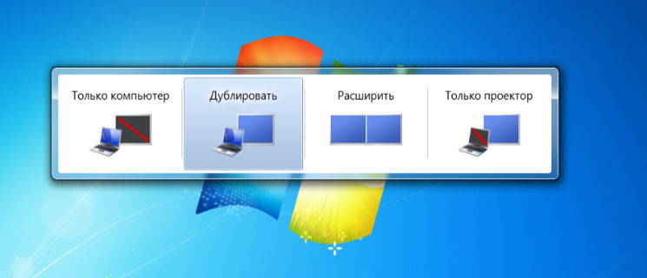
- Для использования проектора, включите его с помощью пульта дистанционного управления или кнопкой включения на самом устройстве. Если изображение с монитора не дублируется на проектор, зажмите клавишу WIN (расположенную между Ctrl и Alt) и вместе с ней нажмите латинскую “P”. Выберите режим «дублировать» путём повторного нажатия “P”. В случае возникновения проблем, попробуйте повторить предыдущую операцию
- После завершения занятия выключайте проектор и ПК.

